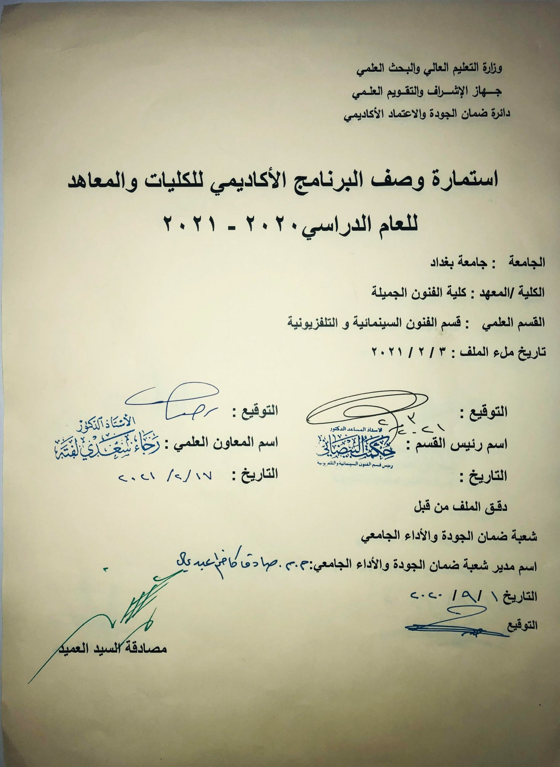

وصف تصميم المنطق الرقمي
مراجعة اداء مؤسسات التعليم العالي ((مراجعة البرنامج الاكاديمي))

وصف المقرر
يوفر وصف المقرر هذا الانجاز مقتضيا لاهم خصائص المقرر ومخرجات التعلم المتوقعة من الطالب تحقيقها مبرهنا عما اذا كان قد حقق الاستفادة من فرص التعلم المتاحة، ولابد من الربط بينها وبين الوصف البرنامج

- المؤسسة التعليمية | كلية الفنون الجميلة
- القسم الجامعي / المركز | قسم الفنون السينمائية والتلفزيونية
- اسم / رمز المقرر | التطبيقات الاخراجية
- اشكال الحضور المتاحة | المرحلة الرابعة / اخراج
- الفصل / السنة
- عدد الساعات الدراسية (الكلي)
- تاريخ اعداد هذا الوصف
- اهداف المقرر | تقوم دراسة هذه المادة على شكل ورشة ، يناقش ويحلل الطلبة من خلال الدرس فكرة او مفردة يكلف بها الطلبة لتحويلها الى موضوعا سينمائيا مكتمل الجوانب الفنية . ويقوم الطلبة بالتحاور والنقاش الفني لتطوير المواضيع المطروحة ، خلال الفصل الاول. وفي الفصل الثاني يطبق تحليل مشاهدات الفيلمية لأفلام وتجارب فيلمية قصيرة ، وتشمل تحليل عناصر الاخراج وجماليات التصوير والمونتاج والمؤثرات وعناصر الصوت وكتابة النص .

9. مخرجات المقرر وطرائق التعليم والتعلم والتقييم
- الاهداف المعرفية
1:
- الاهداف المهارتية الخاصة بالمقرر
طرائق التعليم والتعلم:
- ادراة المحاضرة على نحو تطبيقي من قبل استاذ المادة ، بمشاركة جميع الطلبة لمواضيع سينمائية من واقع الحياة واشكالاتها لجذب الطلبة الى الدرس من دون الابتعاد عن لب وصلب الموضوع لتكون المادة مرنة وقابلة للفهم .
- تكليف الطلبة بنشاط لاصفي وهي ضمن الواجبات المطلوبة لنسج مواضيع سينمائية من مفردة او حالة او فكرة قريبة من الواقع ومن التداول في المجتمع .
- يتم التدريبات والارشاد واختبار الطلبة داخل الدرس .
طرائق التقييم:
- المشاركة الفاعلة في قاعة الدرس ، دليل التزام الطالب وتحمله المسؤولية الدراسية .
- الالتزام بالمواعيد المحددة في تقويم الواجبات .
- تعبر الاختبارات الفصلية والنهائية عن الالتزام والتحصيل المعرفي والمهاري .

ج – الاهداف الوجدانية والقيمية
ج 1

طرائق التعليم والتعلم
- ادراة المحاضرة على نحو تطبيقي من قبل استاذ المادة ، بمشاركة جميع الطلبة لمواضيع سينمائية من واقع الحياة واشكالاتها لجذب الطلبة الى الدرس من دون الابتعاد عن لب وصلب الموضوع لتكون المادة مرنة وقابلة للفهم .
- تكليف الطلبة بنشاط لاصفي وهي ضمن الواجبات المطلوبة لنسج مواضيع سينمائية من مفردة او حالة او فكرة قريبة من الواقع ومن التداول في المجتمع .
- يتم التدريبات والارشاد واختبار الطلبة داخل الدرس .
طرائق التقييم
- المشاركة الفاعلة في قاعة الدرس ، دليل التزام الطالب وتحمله المسؤولية الدراسية .
- الالتزام بالمواعيد المحددة في تقويم الواجبات .
- تعبر الاختبارات الفصلية والنهائية عن الالتزام والتحصيل المعرفي والمهاري .
د- المهارات العامة والتأهيلية المنقولة (المهارات الاخرى المتعلقة بقابلية التوظيف والتطور الشخصي)
- تنمية قدرات الطلبة على التعامل مع المشكلات الفنية والتعبيرية .
- تنمية قدرات الطلبة على التعامل مع الواقع المعاش والوسائل المتعددة الاخرى ومنها الانترنيت .
- تنمية قدرات الطلبة على الحوار والمناقشة والتحليل .

10. بنية المقرر

الاسبوع | الساعات | مخرجات التعلم المطلوبة | اسم الوحدة / المساق او الموضوع | طريقة التعليم | طريقة التقييم
 | 3 | 1 | مفرد لكلمة ما او فكرة فلسفية | نظري وعملي | مناقشة وتحليل
 | 3 | 2 | = | = | =
 | 3 | 3 | = | = | =
 | 3 | 4 | = | = | =
 | 3 | 5 | = | = | =
 | 3 | 6 | = | = | =
 | 3 | 7 | = | = | =
 | 3 | 8 | = | = | =
 | 3 | 9 | = | = | =
 | 3 | 10 | = | = | =
 | 3 | 11 | = | = | =
 | 3 | 12 | = | = | =
 | 3 | 13 | = | = | =
 | 3 | 14 | = | = | =
 | 3 | 15 | = | = | =
 | 3 | 16 | = | = | =
 | 3 | 17 | = | = | =
 | 3 | 18 | فيلم روائي قصير او تجريبي | = | =
 | 3 | 19 | = | = | =
 | 3 | 20 | = | = | =
 | 3 | 21 | = | = | =
 | 3 | 22 | = | = | =
 | 3 | 23 | = | = | =
 | 3 | 24 | = | = | =
 | 3 | 25 | = | = | =
 | 3 | 26 | = | = | =
 | 3 | 27 | = | = | =
 | 3 | 28 | = | = | =
 | 3 | 29 | = | = | =
 | 3 | 30 | = | = | =
11. البنية التحية:

- الكتب المقررة المطلوبة | كتاب الانا والهو
- المراجع الرئيسية (المصادر):
أ. الكتب والمراجع التي يوصي بها :

ب. المراجع الالكترونية، مواقع الانترنيت:
12- خطة تطوير المقرر الدراسي
12. خطة تطوير المقرر الدراسي:

12. خطة تطوير المقرر الدراسي:

12. خطة تطوير المقرر الدراسي:

